6 дней по вторникам
Пекин - визитная карточка Китая. Город, где как в зеркале отразились удивительные особенности огромной страны, где мирно уживается седая древность и высокие технологии сегодняшнего дня, строгость коммунистической идеологии и предприимчивость свободного рынка.
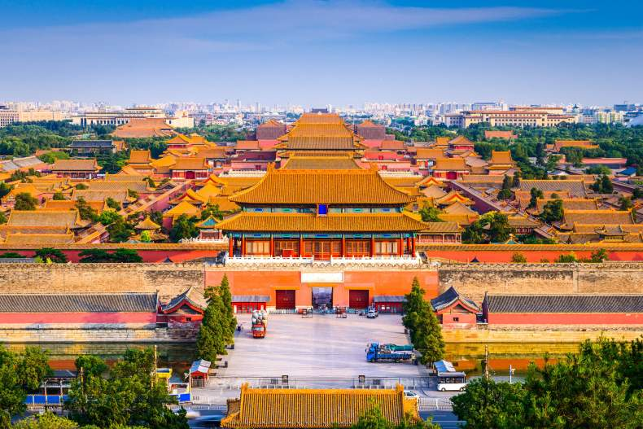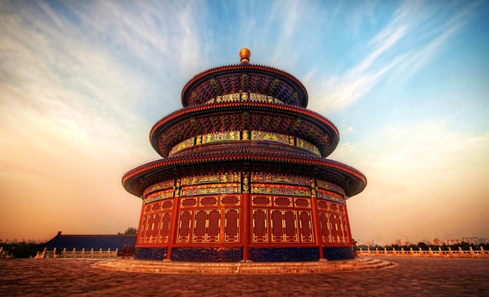

Программа тура

1 день
Сбор группы в международном терминале в аэропорту г. Владивостока.
Регистрация на рейс S7 6241 Владивосток — Пекин. 01:05 — вылет рейса. 01:50 — прибытие в г. Пекин (время местное).
Встреча в а/п. Прохождение таможенного и пограничного контроля. Трансфер в гостиницу. Размещение. Завтрак в отеле.
Автобусная экскурсия на целый день:
Начнется экскурсионная программа с посещения площади Тяньаньмэнь «Ворота Небесного Спокойствия» - это самое сердце Китая, вместительность площади 1 млн. человек.
Продолжится знакомство с Пекином прогулкой по Пурпурному городу «Гугун» - Запретный императорский дворец откуда Поднебесной правили 24 императора династии Мин и Цин. Обед.
Далее вас ждет осмотр Храма Неба – который является символом Пекина и единственным храмом круглой формы в столице, это жемчужина архитектуры династии Мин. Ваш гид расскажет вам секрет Стены Отраженного Звука.
Посещение центра китайской медицины и фабрики Шелка. А в конце экскурсионного дня, вас посвятят в тайны Чайной церемонии. Возвращение в отель.
Вечером, по желанию за доп. плату посещение Красного театра (выступление театра Кунг Фу).

2 день
Завтрак в ресторане отеля (шведский стол).
Автобусная экскурсия на целый день:
Поездка на участок Великой Китайской Стены участок Цзюйюнгуань – символ Китая и одно из самых грандиозных сооружений всех времен и народов. На обратном пути посещение фабрики жемчуга и нефрита. Обед в китайском ресторане.
Посещение деревни Олимпиады 2008г, внешний осмотр стадиона «Гнездо» и аквапарка «Водный куб».
Также вас ждет прогулка по Летнему Императорскому дворцу Ихэюань – это истинный шедевр садово-паркового искусства Китая. Естественный ландшафт холмов и открытых водоемов сочетается с искусственными объектами, такими как павильоны, залы, дворцы, храмы и мосты, что создает гармоничный ансамбль высочайшей эстетической ценности. Возвращение в отель.
Вечером, за доп. плату посещение водного феерического шоу «ДИНАСТИЯ ЗОЛОТОЙ МАСКИ» (Golden Mask Dynasty)
3 день
Завтрак в ресторане отеля (шведский стол).
Свободное время.

4 день
Завтрак в ресторане отеля (шведский стол).
Свободное время. Самостоятельные прогулки по городу, Посещение Торговых центров, супермаркетов, пешеходная улица ВанФуЦзин 1417г. (Wangfujing Street),улица Сидань (Xidan), улицы Люличан (Liulichang cultural street)- улица антиквариата, улицы Дачжалань (на юго-западе площади Тяньаньмень)- самая древняя (580 лет) и уникальная из торговых улиц Пекина. Всемирный рынок Ябаолу (улица изящных камней), своеобразный «Раша-таун», Китайский Брайтон- Бич. За дополнительную плату - аквапарк, закрытая горнолыжная база, горячие источники, Олимпийский аквацентр «Водный клуб» «Шуйлифан»- главный плавательный бассейн Олимпиада 2008 (стоимость 30+180 юаней), Аквапарк Тюльпан -158 юаней. Парк развлечений «Долина Веселья» Happy Valley, установлено 120 аттракционов и различные шоу, есть скейт - парк. Парк развлечений Шицзиншань, где в тематических зонах отдыха более 100 современных аттракционов.

5 день
Завтрак в ресторане отеля (шведский стол).
Свободное время. Сдача номеров в 18:00. Свободное время. В 22:30 трансфер в аэропорт с гидом. Регистрация на рейс S7 6242

6 день
Вылет рейса S7 6242 в 02:50 (время КНР). Прибытие в 07:15 (время РФ) аэропорт Кневичи г. Артема.

Стоимость тура:

С ЭКСКУРСИЯМИ | отель 3*  Zhong Gu Hotel или равноценный | отель 4*  Jianguo Hot Spring Hotel номер TWIN  или равноценный отель
Период действия цены | до 28.02.2020 | 01.03 – 31.10.2019
Группа от 6 человек | 320 $ | 400 $
Группа 2 человека | 340 $ | 440 $
Доплата за SGL | 160 $ | 230 $
Ребенок без места с завтраком | -130 $ | -180 $
СТОИМОСТЬ УКАЗАНА НА 1 ЧЕЛОВЕКА ПРИ ДВУХМЕСТНОМ РАЗМЕЩЕНИИ
ОПЛАТА ПРОИЗВОДИТСЯ В РУБЛЯХ, ПО КУРСУ ЦБ РФ НА ДЕНЬ ОПЛАТЫ +2,5% КОНВЕРТАЦИЯ
БЕЗ ЭКСКУРСИЙ | отель 3*  Zhong Gu Hotel или равноценный | отель 4*  Jianguo Hot Spring Hotel номер TWIN  или равноценный отель
Период действия цены | до 28.02.2020 | 01.03 – 31.10.2019
Группа от 6 человек | 250 $ | 330 $
Группа 2 человека | 270 $ | 350 $
Доплата за SGL | 160 $ | 230 $
Ребенок без места с завтраком | -130 $ | -180 $
В стоимость входит:
- проживание и питание по программе
- экскурсии с входными билетами по программе при выборе тура с экскурсиями
- трансферы по программе
- услуги русскоговорящего гида по программе пребывания
Дополнительно оплачивается:
- Авиабилет Владивосток-Пекин-Владивосток от 10000
- При группе от 5ти человек визирование по групповому списку и групповой страховой медицинский полис – 1400 рублей с человека
- При группе менее 5ти человек индивидуальный страховой медицинский полис от 500 рублей
- При группе менее 5ти человек, индивидуальная виза в КНР 4300 рублей с человека
Необходимые документы:
- действующий загранпаспорт
- Детям, до 18 лет – свидетельство о рождении,
- Детям, до 18 лет, без родителей, доверенность заверенную нотариально

При использовании программы тура в коммерческих целях и профессиональной деятельности обязательно указание на туроператора тура ООО «ДВ «Фрегат Аэро».

График групповых заездов:
МАРТ  05-10.03  26-31.03 | АПРЕЛЬ  09-14.04  23-28.04 | МАЙ  30.04-05.05  07-12.05  21-26.05 | ИЮНЬ  04-09.06  18-23.06 | ИЮЛЬ  02-07.07  16-21.07 | АВГУСТ  06-11.08  20-25.08 | СЕНТЯБРЬ  03-08.09  17-24.09 | ОКТЯБРЬ  15-20.10  29.10-03.11 | НОЯБРЬ  05-10.11  19-24.11

